Esercizio
V=10V
R1=1kΩ i=?
R2=2kΩ R?
R3=5kΩ V_{AB?}
R4=8kΩ

R43=R3*R4/(R3+R4)=5kΩ*8kΩ/(5kΩ+8kΩ)=3,07kΩ
R=R1+R2+R34=1kΩ+2kΩ+3,07kΩ=6,07kΩ
i=V/R=10V/6,07kΩ=1,64mA
V_{AB=}R43* i=3,07kΩ*1,64mA=5,03V

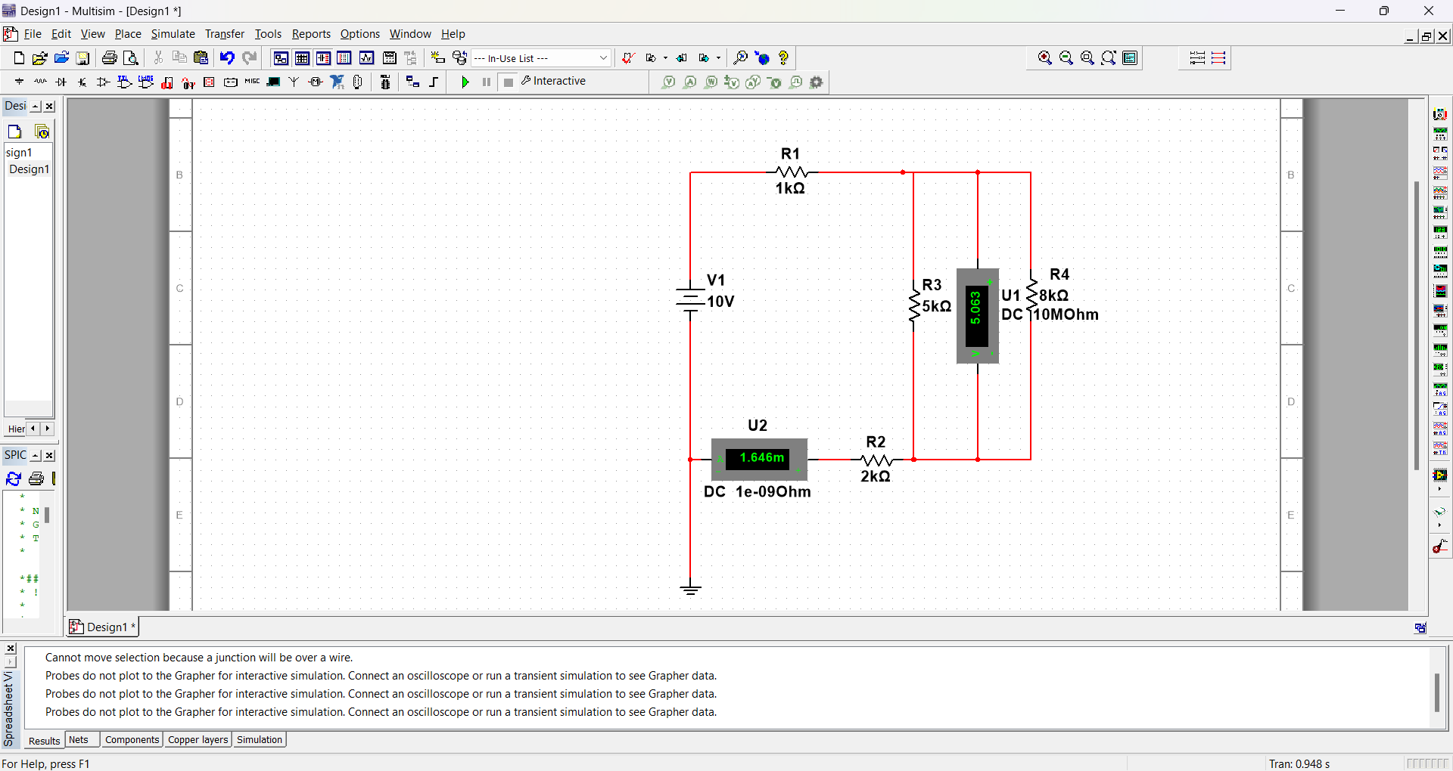

Su multisim ho messo il l’Amperometro alla fine , per misurare la i , e ho messo il voltmetro in parallelo tra le 2 resistenze , per misurare la ripartitura di tensione tra queste 2

